## 综合模拟卷(二)

一、选择题Ⅰ(本题共13小题，每小题3分，满分39分．每小题给出的四个选项中，只有一个选项正确．选对的得3分，不选或错选得0分)

1．飞机着地后还要在跑道上滑行一段距离，机舱内的乘客透过窗户看到树木向后运动，乘客选择的参考系是(　　)

A．停在机场的飞机

B．候机大楼

C．乘客乘坐的飞机

D．飞机跑道

答案　C

解析　乘客看到树木向后运动是因为他(她)与飞机相对树木向前滑行，他(她)选的参考系显然是他(她)乘坐的飞机，其余选项中的参照物均与树木相对静止．

2．(2016·杭州学考模拟)在力学范围内，国际单位制中规定的三个基本单位对应的物理量是(　　)

A．长度、时间、速度

B．长度、力、时间

C．长度、质量、时间

D．时间、力、加速度

答案　C

解析　在力学范围内，国际单位制中规定的三个基本单位是米、千克、秒，它们对应的物理量分别是长度、质量、时间，选项C正确．

3．如图1所示，一小车的表面由一光滑水平面和光滑斜面连接而成，其上放一球，球与水平面的接触点为*a*，与斜面的接触点为*b*.当小车和球一起在水平桌面上做直线运动时，下列结论正确的是(　　)

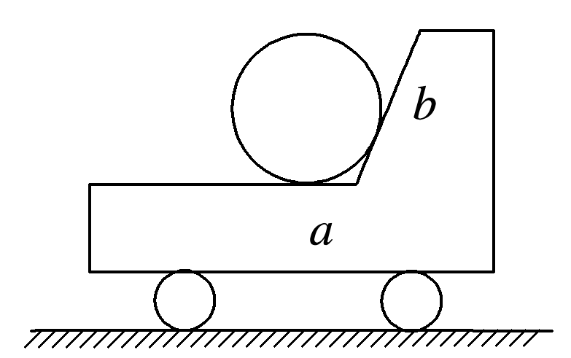

图1

A．球在*a*、*b*两点处一定都受到支持力

B．球在*a*点处一定受到支持力，在*b*点处一定不受支持力

C．球在*a*点处一定受到支持力，在*b*点处不一定受到支持力

D．球在*a*点处不一定受到支持力，在*b*点处也不一定受到支持力

答案　D

解析　若球与车一起水平匀速运动，则球在*b*处不受支持力作用，若球与车一起水平向左匀加速运动，则球在*a*处的支持力可能为零，D正确．

4．如图2所示，小明玩蹦蹦杆，在小明将蹦蹦杆中的弹簧向下压缩的过程中，小明的重力势能、弹簧的弹性势能的变化是(　　)

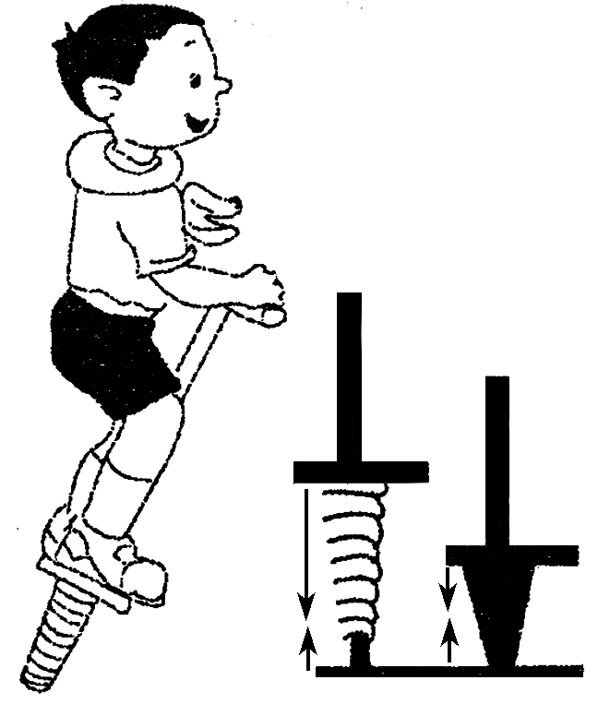

图2

A．重力势能减少，弹性势能增大

B．重力势能增大，弹性势能减少

C．重力势能减少，弹性势能减少

D．重力势能不变，弹性势能增大

答案　A

解析　弹簧向下压缩的过程中，弹簧压缩量增大，弹性势能增大；重力做正功，重力势能减少，故A正确．

5．拍苍蝇与物理有关．如图3所示，市场出售的苍蝇拍，拍把长约30 cm，拍头是长12 cm、宽10 cm的长方形．这种拍的使用效果往往不好，拍头打向苍蝇，尚未打到，苍蝇就飞了．有人将拍把增长到60 cm，结果一打一个准．其原因是(　　)

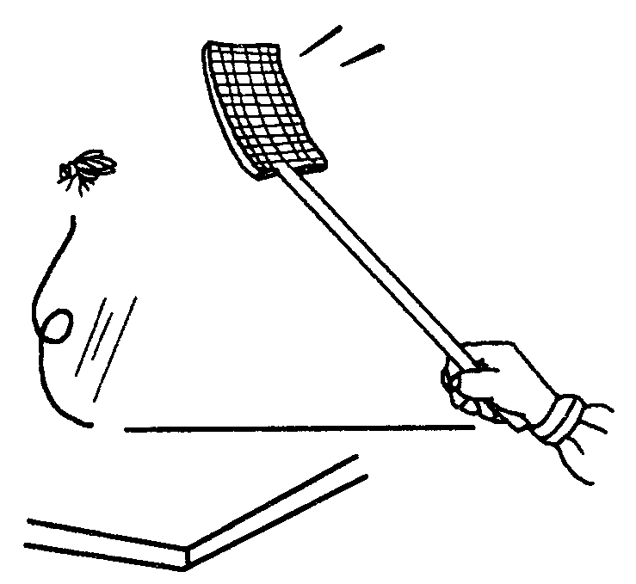

图3

A．拍头打苍蝇的力变大了

B．拍头的向心加速度变大了

C．拍头的角速度变大了

D．拍头的线速度变大了

答案　D

解析　根据*v*＝*ωr*知，*ω*相同时，*r*越大，则*v*越大，相同弧长用时越短，越容易打到苍蝇，故选D项．

6．(2015·浙江9月选考样题)质量为*m*的物体从高为*h*处自由下落，开始的用时为*t*，则(　　)

A．物体落地所用的时间为*t*

B．物体落地所用的时间为3*t*

C．物体落地时的速度为*gt*

D．物体落地时的速度为3*gt*

答案　A

解析　设物体落地所用的时间为*t*′，速度为*v*，由下落高度和所用时间的关系即位移公式得：＝，所以*t*′＝*t*，选项A正确，B错误；由速度公式得：*v*＝*gt*，选项C、D错误．

7．物体做平抛运动时，描述物体在竖直方向上的分速度*vy*随时间*t*变化规律的图线是图中的(取竖直向下为正方向)(　　)

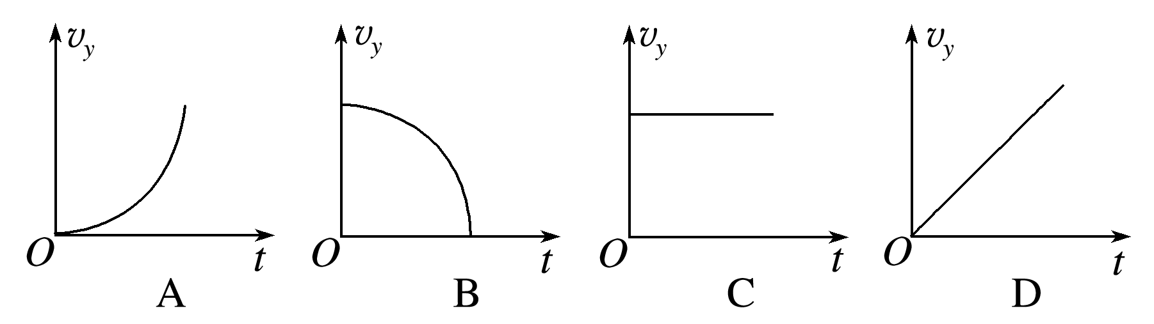

答案　D

解析　平抛运动可分解水平方向匀速直线运动和竖直方向自由落体运动．

8．某静电除尘器工作时内部电场线分布的俯视图如图4，带负电的粉尘被吸附时由*b*点运动到*a*点，以下说法正确的是(　　)

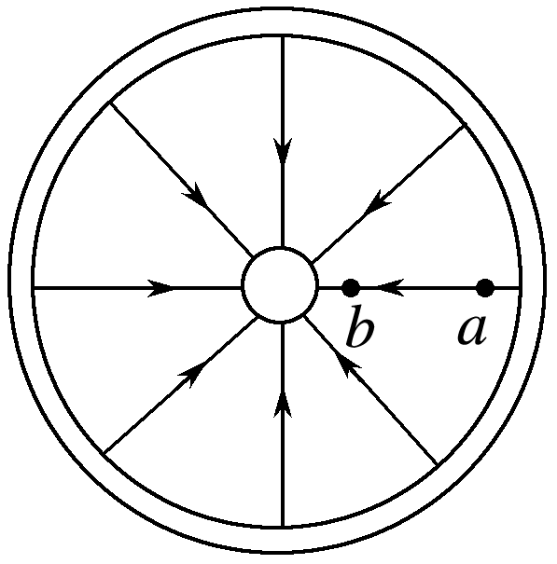

图4

A．该电场是匀强电场

B．*a*点电势低于*b*点电势

C．电场力对粉尘做正功

D．粉尘的电势能增大

答案　C

解析　该电场是非匀强电场，*a*点电势高于*b*点电势，电场力对粉尘做正功，粉尘的电势能减小，选项C正确．

9．欧姆不仅发现了欧姆定律，还研究了电阻定律．有一个长方体金属电阻，材料分布均匀，边长分别为*a*、*b*、*c*，且*a*>*b*>*c*.电流沿以下方向流过该金属电阻，其中电阻阻值最小的是(　　)

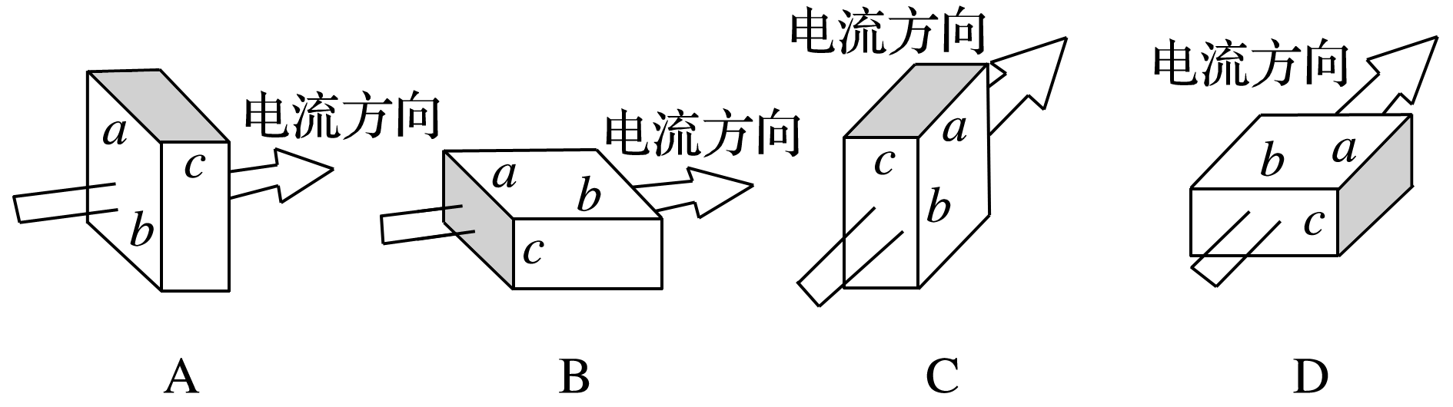

答案　A

解析　根据电阻定律*R*＝*ρ*，电阻阻值最小的应该是截面积最大，长度最短；A图中，截面积最大，长度最短，故A图电阻阻值最小，选A.

10．(2015·浙江9月学考预测·6)如图5所示是“探究影响通电导线受力的因素”的装置图．实验时，先保持导线通电部分的长度不变，改变电流的大小；然后保持电流不变，改变导线通电部分的长度．对该实验，下列说法正确的是(　　)

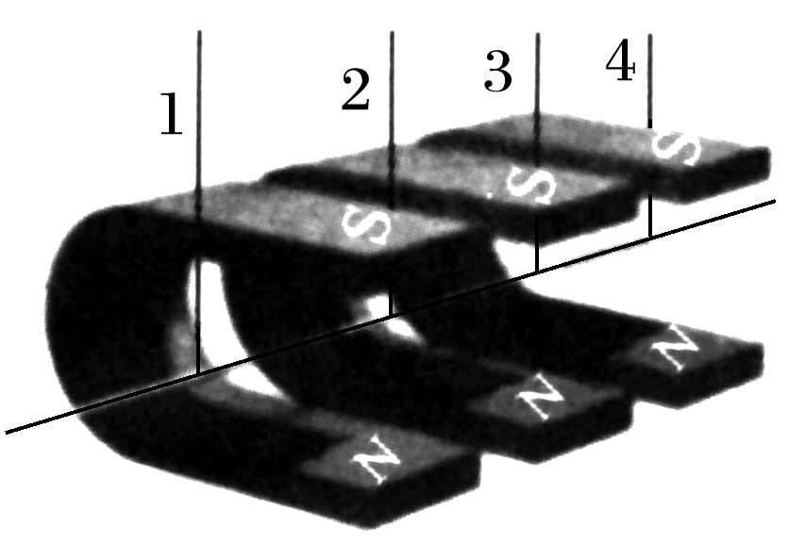

图5

A．当导线中的电流反向时，导线受到的安培力方向不变

B．保持电流不变，接通“1、4”时导线受到的安培力是接通“2、3”时的3倍

C．保持电流不变，接通“1、4”时导线受到的安培力是接通“2、3”时的2倍

D．接通“1、4”，当电流增加为原来的2倍时，通电导线受到的安培力减半

答案　B

解析　接触“1、4”时导线的长度是接触“2、3”时导线长度的3倍，根据安培力公式*F*＝*BIL*知，只有B项正确．

11.(2016·台州市8月选考)扫地机器人是智能家用电器的一种，它利用自身携带的小型吸尘部件进行吸尘清扫，如图6为“iRobot”扫地机器人，已知其电池容量2 000 mAh，额定工作电压15 V，额定功率30 W，则下列说法正确的是(　　)

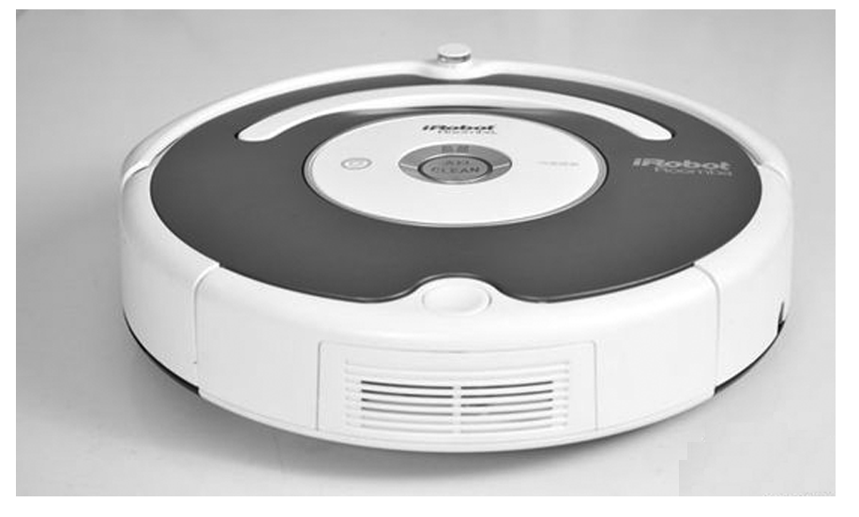

图6

A．扫地机器人的电阻是10 Ω

B．题中“mAh”是能量的单位

C．扫地机器人正常工作时的电流是2 A

D．扫地机器人充满电后一次工作时间约为4 h

答案　C

解析　扫地机器人不是纯电阻，无法求出其电阻，A不正确；mAh是电荷量单位，不是能量单位，B不正确；由*P*＝*UI*可得*I*＝＝2 A，C正确；工作时间*t*＝＝1小时，D不正确．

12．某星球与地球的质量比为*a*，半径比为*b*，则该行星表面的重力加速度与地球表面的重力加速度之比为(　　)

A. B.

C．*ab*2 D．*ab*

答案　B

解析　设地球的质量为*M*，则星球的质量为*aM*，地球的半径为*R*，则星球的半径为*bR*，根据黄金代换公式*mg*＝*G*得出行星表面的重力加速度*g*′＝*G*，地球表面的重力加速度*g*＝，行星表面的重力加速度与地球表面的重力加速度之比＝＝，所以B项正确，A、C、D项错误．

13．(2015·浙江10月选考·11)如图7所示，一质量为*m*、带电荷量为*Q*的小球*A*系在长为*l*的绝缘轻绳下端，另一带电荷量也为*Q*的小球*B*固定于悬挂点的正下方(*A*、*B*均可视为点电荷)，轻绳与竖直方向成30°角，小球*A*、*B*静止于同一高度．已知重力加速度为*g*，静电力常量为*k*，则两球间的静电力大小为(　　)

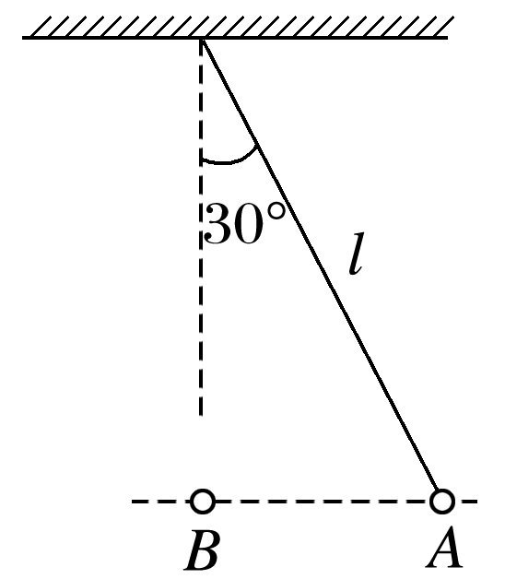

图7

A. B. C．*mg* D.*mg*

答案　A

解析　带电小球*A*处于静止状态，对小球*A*受力分析，则＝tan 30°，得*F*库＝*mg*；或者，根据库仑定律*F*＝*k*＝*k*，因此答案为A.

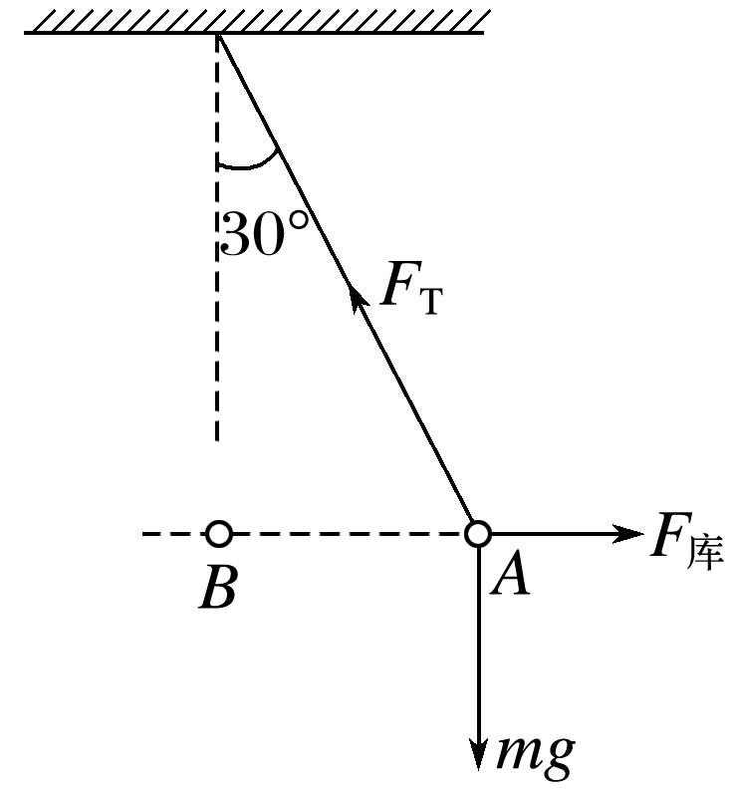

二、选择题Ⅱ(本题共3小题，每小题2分，满分6分．在每小题给出的四个选项中，至少有一个选项符合题意，全部选对的得2分，选不全的得1分，有选错或不答的得0分)

14．(加试题)下列说法正确的是(　　)

A．光导纤维是利用光的干涉原理传输信息的

B．太阳光通过三棱镜产生的彩色条纹是由于光的折射造成的

C．无线网络信号绕过障碍物传递到接收终端，利用了偏振原理

D．铁路、民航等安检口使用“X射线”对行李箱内物品进行检测

答案　BD

解析　光导纤维是利用光的全反射传输信息的，A不正确；太阳光通过三棱镜产生彩色条纹是由于光的折射造成的，B正确；无线网络信号绕过障碍物传递到接收终端，利用了波的衍射，C不正确；由于“X射线”穿透能力强，铁路、民航等安检口常使用“X射线”对行李箱内物品进行检测，D正确．故应选B、D.

15．(加试题)一理想变压器原、副线圈的匝数比为10∶1，原线圈输入电压的变化规律如图甲所示，副线圈所接电路如图乙所示，*P*为滑动变阻器的触头，则(　　)

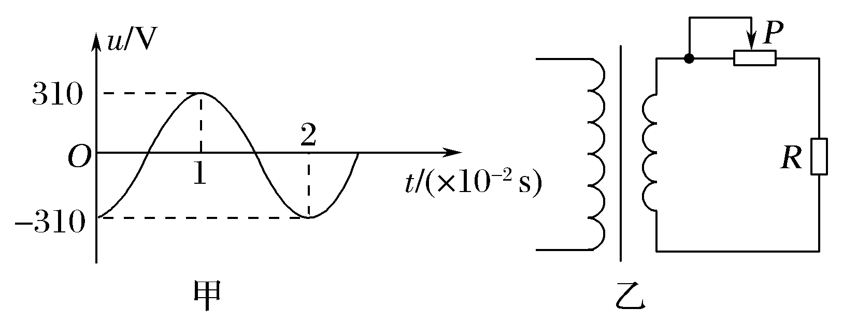

A．副线圈输出电压的频率为50 Hz

B．副线圈输出电压的有效值约为22 V

C．*P*向右移动时，副线圈两端的电压变大

D．*P*向右移动时，变压器的输入功率变小

答案　AB

解析　由甲图知*T*＝0.02 s，所以*f*＝＝50 Hz，变压器不改变频率，所以副线圈输出电压的频率为50 Hz，A正确；由交流电峰值与有效值关系*u*有效＝得*u*有效≈220 V，再由变压器原、副线圈变压比＝得*u*2＝22 V，B正确；*P*向右移动时，不改变电压，但负载电阻*R*副减小，变压器输出功率变大，理想变压器*P*出＝*P*入，所以变压器输入功率变大，C、D均不正确．

16．(加试题)能源是社会发展的基础，发展核能是解决能源问题的途径之一．下列释放核能的反应方程，表述正确的有(　　)

A.H＋H→He＋n是核聚变反应

B.H＋H→He＋n是β衰变

C.U＋n→Ba＋Kr＋3n是核裂变反应

D.U＋n→Xe＋Sr＋2n是α衰变

答案　AC

解析　β衰变时释放出电子(e)，α衰变时释放出氦原子核(He)，可知选项B、D错误；选项A中一个氚核和一个氘核结合成一个氦核并释放出一个中子，是典型的核聚变反应；选项C中一个U原子核吸收一个中子，生成一个Ba原子核和一个Kr原子核并释放出三个中子，是核裂变反应，选项A、C正确．

三、非选择题(本题共7小题，共55分)

17．(5分)实验中，如图9所示为一次记录小车运动情况的纸带，图中*A*、*B*、*C*、*D*、*E*为相邻的计数点，相邻计数点间的时间间隔*T*＝0.1 s.

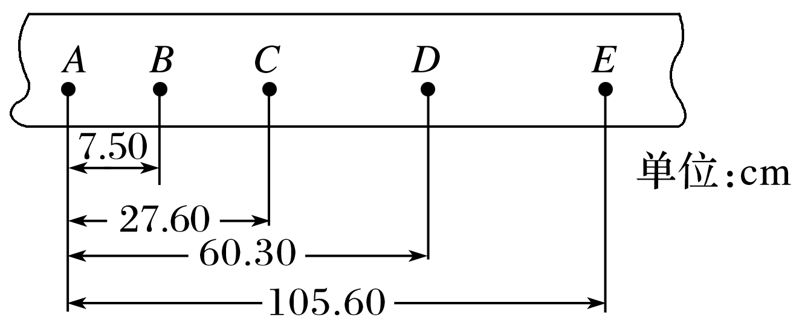

图9

(1)根据纸带可判定小车做________运动．

(2)根据纸带计算各点瞬时速度：*vD*＝________ m/s，*vC*＝__________ m/s，*vB*＝__________ m/s.在如图10所示坐标中作出小车的*v*－*t*图线，并根据图线求出*a*＝________.

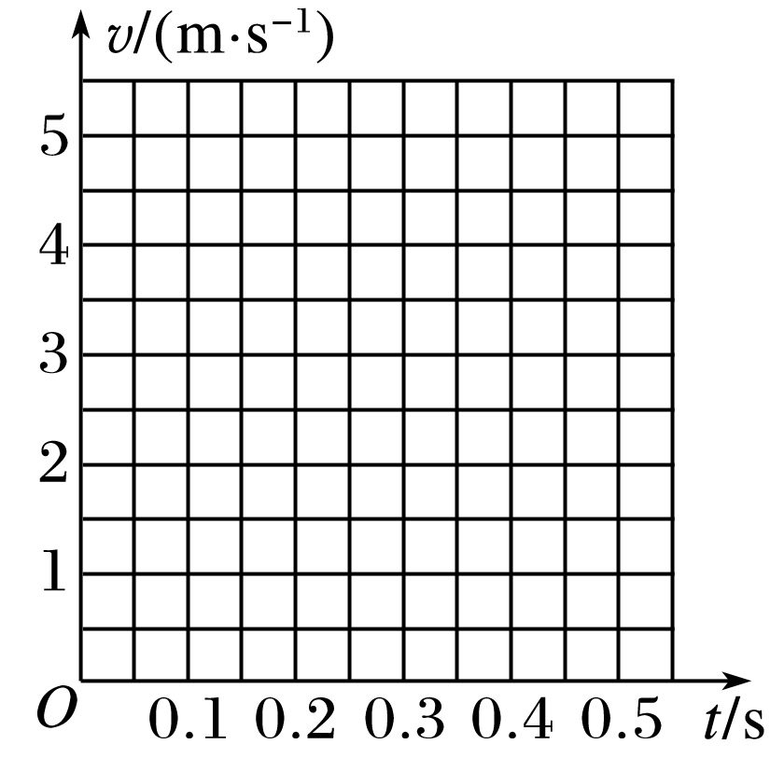

图10

(3)将图线延长与纵轴相交，交点的速度的物理意义是

________________________________________________________________________.

答案　(1)匀加速直线　(2)3.90　2.64　1.38　见解析图　12.60 m/s2　(3)零时刻小车经过*A*点的速度

解析　(1)根据纸带提供的数据可知

*xBC*－*xAB*＝*xCD*－*xBC*＝*xDE*－*xCD*＝12.60 cm，

故小车做匀加速直线运动．

(2)根据*v*＝可知

*vD*＝ m/s

＝3.90 m/s

*vC*＝ m/s＝2.64 m/s

*vB*＝ m/s＝1.38 m/s

描点连线得如图所示的*v*－*t*图线，根据图线斜率知

*a*＝12.60 m/s2.

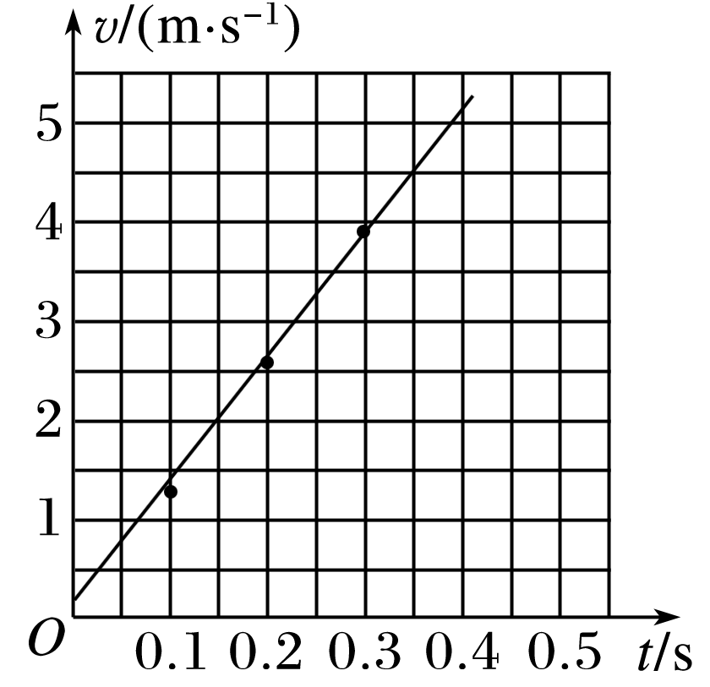

(3)图线与纵轴交点的速度的物理意义是零时刻小车经过*A*点的速度．

18．(5分)(2016·浙江第一学期名校协作体试卷)小明同学在“描绘小灯泡的伏安特性曲线”实验中，为了更准确选取电压表和电流表的合适量程，决定先用多用电表测量小灯泡的阻值．

(1)在使用前发现电表指针位置如图11甲所示，该同学应该调节哪个位置________(选“①”或“②”)；

(2)小明使用多用电表欧姆挡的“×10”挡测量小灯泡电阻阻值，读数如图乙所示，为了更准确地进行测量，小明应该旋转开关至欧姆挡________(填“×100”挡或“×1”挡)，两表笔短接并调节________(选“①”或“②”)．

(3)按正确步骤测量时，指针指在如图丙位置，则小灯泡阻值的测量值为________Ω.

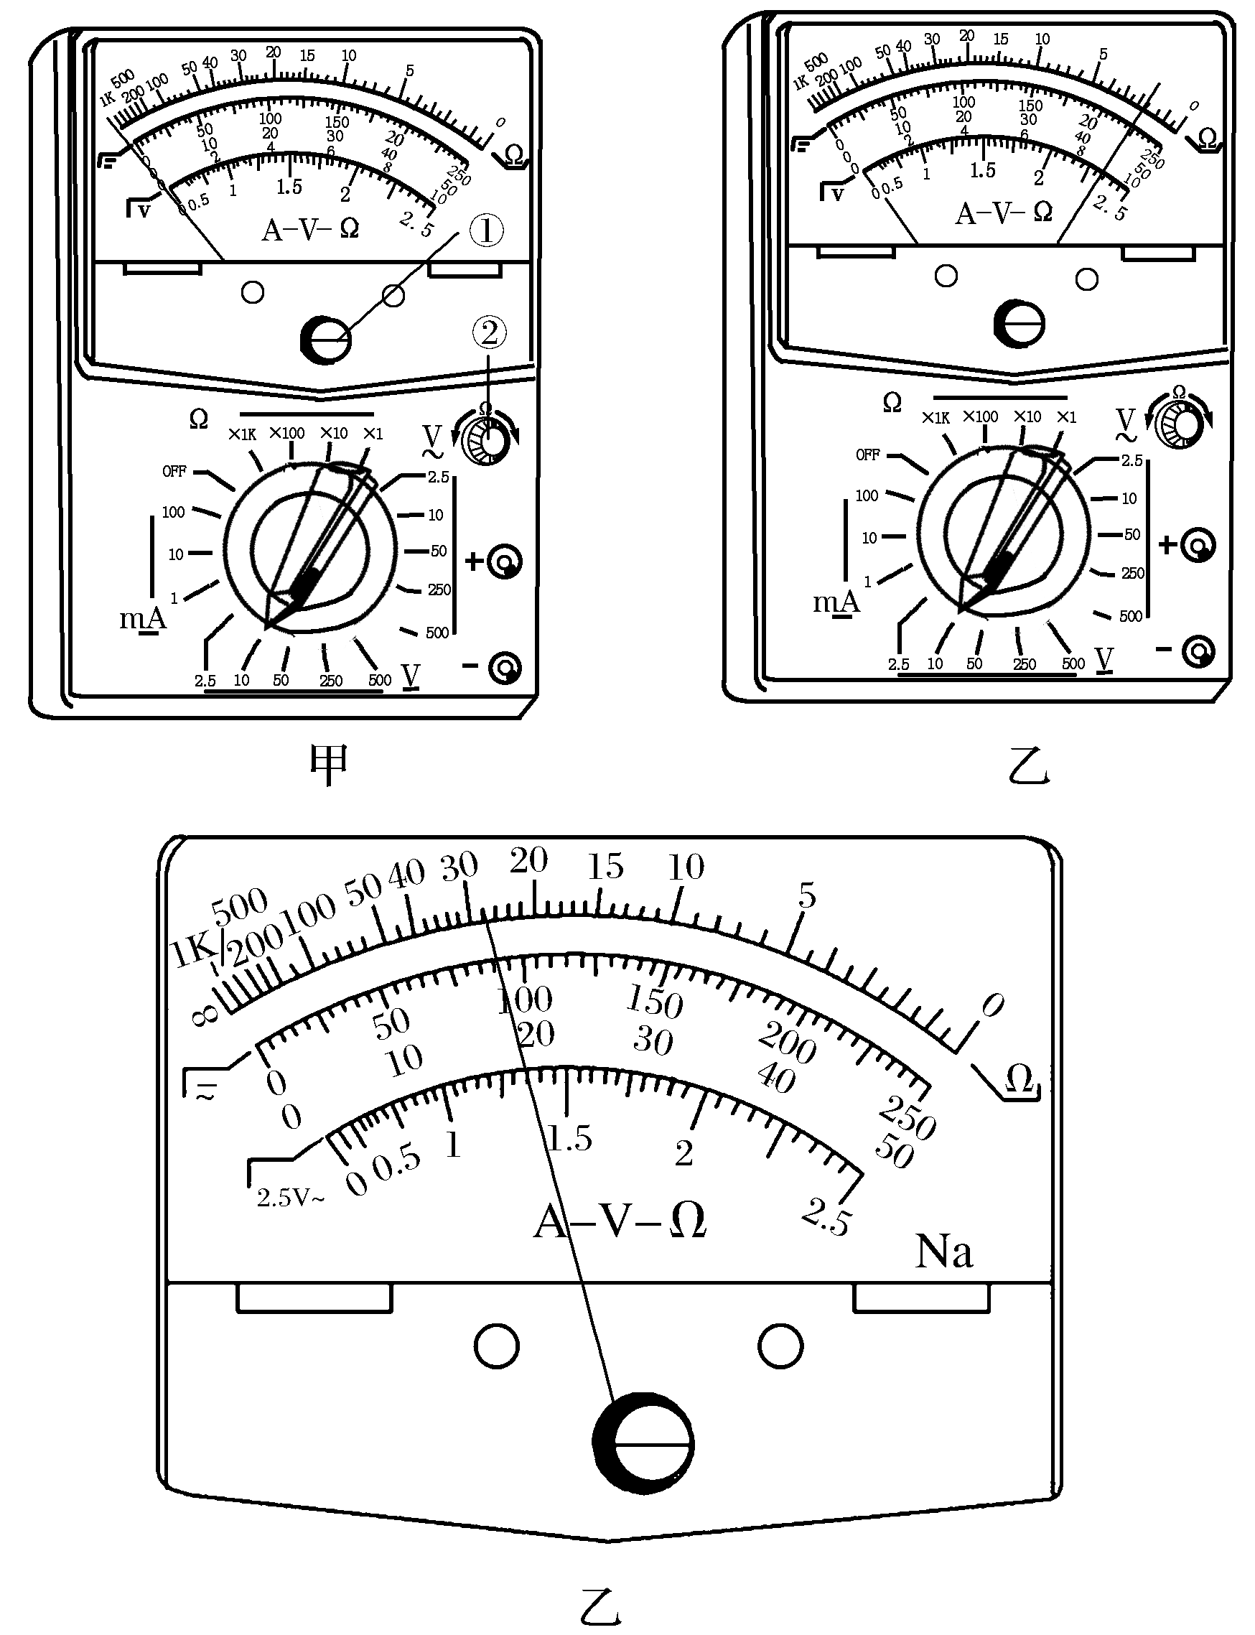

图11

答案　(1)①　(2)“×1”挡　②　(3)28

解析　(1)使用前指针不指零，应调机械调零旋钮①，

(2)示数太小，应换小倍率，所以小明应旋转开关至欧姆挡“×1”，两表笔短接，欧姆调零，应调欧姆调零旋钮②，

(3)电阻表读数规则是“示数×倍率”，读数应为28×1 Ω＝28 Ω.

19．(9分)如图12甲所示，质量为1 kg的物体置于倾角为37°的固定斜面上，对物体施加平行于斜面向上的拉力*F*，使物体由静止开始沿斜面向上运动．*t*＝1 s时撤去拉力．已知斜面足够长，物体运动的部分*v*－*t*图象如图乙所示，*g*＝10 m/s2，求：

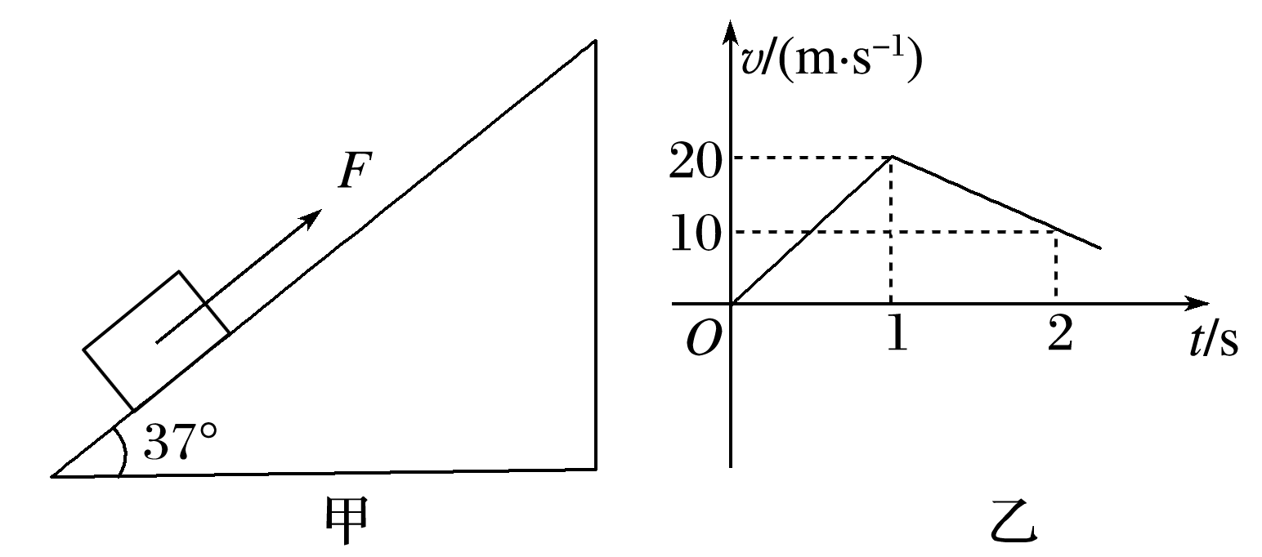

图12

(1)物体与斜面间的动摩擦因数和拉力*F*大小．

(2)*t*＝6 s时物体的速度．

答案　(1)0.5　30 N　(2)6 m/s，方向沿斜面向下

解析　(1)设力*F*作用时物体的加速度为*a*1

由牛顿第二定律可知

*F*－*mg*sin *θ*－*μmg*cos *θ*＝*ma*1

撤去力后，由牛顿第二定律有

*mg*sin *θ*＋*μmg*cos *θ*＝*ma*2

根据图象可知：*a*1＝＝ m/s2＝20 m/s2

*a*2＝ m/s2＝10 m/s2

解得*μ*＝0.5

拉力*F*＝30 N

(2)设撤去力后物体运动到最高点时间为*t*2，*v*1＝*a*2*t*2，

解得*t*2＝ s＝2 s

则物体沿着斜面下滑的时间为*t*3＝*t*－*t*1－*t*2＝(6－1－2) s＝3 s

设下滑加速度为*a*3，由牛顿第二定律可得

*mg*sin *θ*－*μmg*cos *θ*＝*ma*3

解得*a*3＝2 m/s2

*t*＝6 s时速度*v*＝*a*3*t*3＝6 m/s，方向沿斜面向下．

20．(12分)(2014·浙江1月学考·38)“猴子荡秋千”是某马戏团的经典表演项目．如图13所示，离地高*H*＝5.4 m的*O*点固定一根长*L*＝3.6 m且不可伸长的轻质绳，在绳的一侧有一平台，拉直绳子，其末端正好位于平台边缘*A*点，绳子与竖直方向成60°角．有一质量*m*＝5 kg的猴子在*A*点抓住绳子末端无初速度地离开平台．在运动过程中猴子可视为质点，空气阻力不计．求：(*g*取10 m/s2)

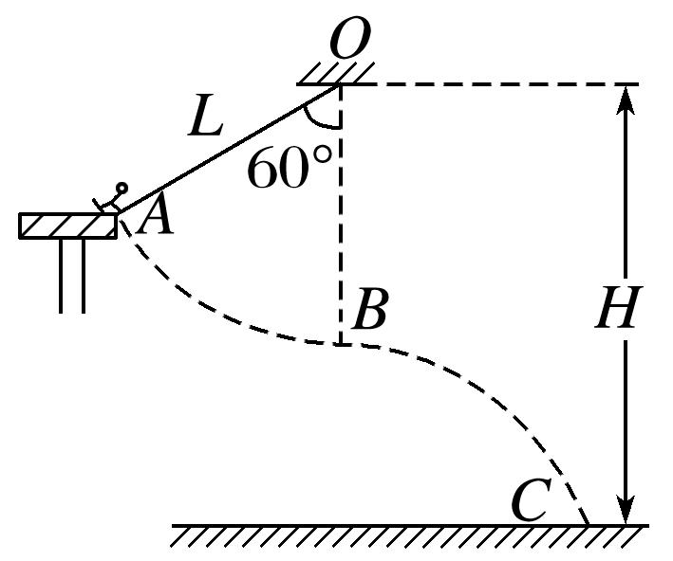

图13

(1)猴子经过*O*点正下方*B*点时的速度大小；

(2)猴子经过*O*点正下方*B*点时受到绳子的拉力大小；

(3)若猴子在*B*点放开绳子，则其落地点*C*与悬点*O*间的水平距离多大？

(4)若猴子沿绳向上爬行一定距离后(在训练员的帮助下绳仍与竖直方向成60°角)，再抓紧绳子无初速度向下摆动，当摆至*O*点正下方时放开绳子，可能落得比*C*点更远吗？试判断并简要说明理由．

答案　(1)6 m/s　(2)100 N　(3)3.6 m　(4)见解析

解析　(1)猴子从*A*到*B*过程中由机械能守恒定律得

*mgL*(1－cos 60°)＝*mv*2

*v*＝

代入数据得

*v*＝6 m/s

(2)设猴子经过*B*点时受到绳子的拉力大小为*F*T，由牛顿第二定律得

*F*T－*mg*＝*m*

则*F*T＝*mg*＋*m*

代入数据得

*F*T＝100 N

(3)猴子从*B*到*C*过程做平抛运动

*H*－*L*＝*gt*2

则*t*＝

代入数据得

*t*＝0.6 s

落地点*C*与悬点*O*间的水平距离

*x*＝*vt*

代入数据得

*x*＝3.6 m

(4)设猴子沿绳向上爬行到距*O*点*L*1处向下摆动，到达*O*点正下方时速度记为*v*1

*mgL*1(1－cos 60°)＝*mv*12

*H*－*L*1＝*gt*12

落地点与*O*点间的水平距离

*x*1＝*v*1*t*1＝

解得当*L*1＝*H*＝2.7 m时最远

因此，猴子可能落得比*C*点更远．

21．(加试题)(4分)(2016·浙江10月学考·21)(1)在“探究单摆周期与摆长的关系”的实验中，测量单摆的周期时，图14中________(填“甲”“乙”或“丙”)作为计时开始与终止的位置更好些．

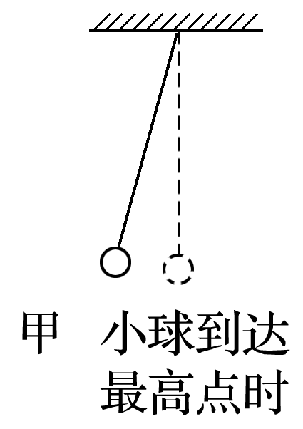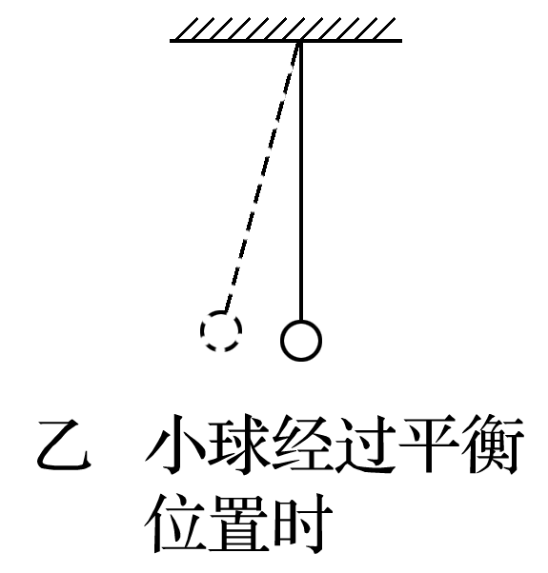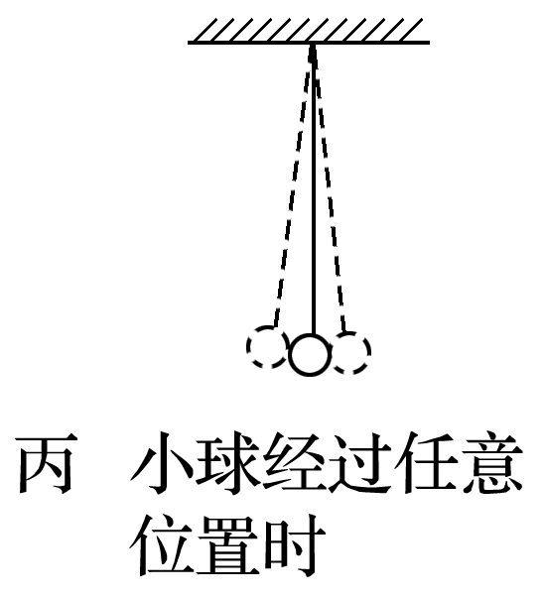

图14

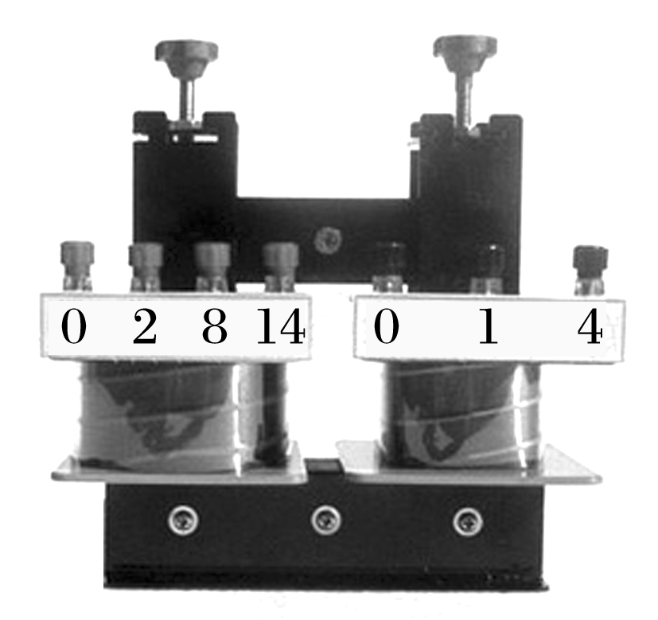

图15

(2)如图15所示，在用可拆变压器“探究变压器线圈两端的电压与匝数的关系”的实验中，下列说法正确的是________(填字母)．

A．用可拆变压器，能方便地从不同接线柱上选取不同匝数的线圈

B．测量原、副线圈的电压，可用“测定电池的电动势和内阻”实验中的直流电压表

C．原线圈接0、8接线柱，副线圈接0、4接线柱、副线圈电压大于原线圈电压

D．为便于探究，先保持原线圈匝数和电压不变，改变副线圈的匝数，研究其对副线圈电压的影响

答案　(1)乙　(2)AD

解析　(2)变压器的输出电压跟输入电压以及原副线圈匝数之比都有关，因此需要用可拆卸的变压器研究，选项A、D正确．变压器只能对交变电流的电压有作用，不能用直流电压表，所以选项B错误．根据原、副线圈匝数之比等于输入、输出电压之比可知，原线圈接0、8，副线圈接0、4，那么副线圈的电压小于原线圈电压，所以C错误．

22．(加试题)(10分)如图16所示，质量为*M*的导体棒*ab*，垂直放在相距为*l*的平行光滑金属导轨上，导轨平面与水平面的夹角为*θ*，并处于磁感应强度大小为*B*、方向垂直于导轨平面向上的匀强磁场中．左侧是水平放置、间距为*d*的平行金属板．*R*和*Rx*分别表示定值电阻和滑动变阻器的阻值，不计其他电阻．

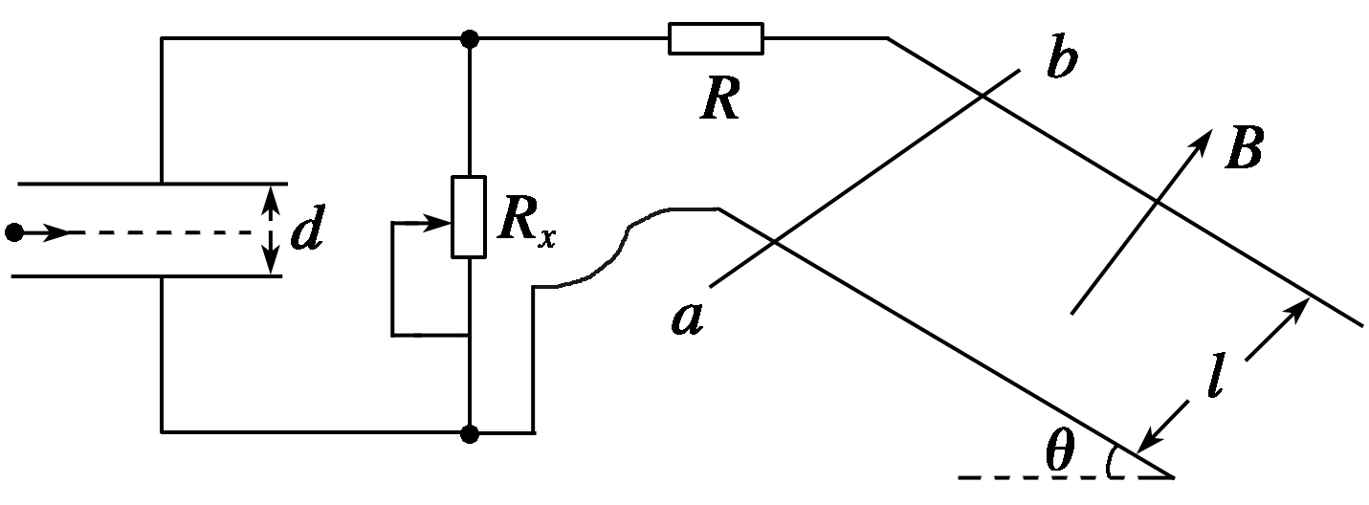

图16

(1)调节*Rx*＝*R*，释放导体棒，当棒沿导轨匀速下滑时，求通过棒的电流*I*及棒的速率*v*；

(2)改变*Rx*，待棒沿导轨再次匀速下滑后，将质量为*m*、带电量为＋*q*的微粒水平射入金属板间，若它能匀速通过，求此时的*Rx*.

答案　(1)　　(2)

解析　(1)导体棒匀速下滑时

*Mg*sin *θ*＝*BIl*①

*I*＝②

设导体棒产生的感应电动势为*E*0

*E*0＝*Blv*③

由闭合电路欧姆定律得

*I*＝④

又*Rx*＝*R*⑤

联立②③④⑤得

*v*＝⑥

(2)改变*Rx*，由②式可知电流不变．设带电微粒在金属板间匀速通过时，板间电压为*U*，电场强度大小为*E*

*U*＝*IRx*⑦

*E*＝⑧

*mg*＝*qE*⑨

联立②⑦⑧⑨得

*Rx*＝

23．(加试题)(10分)(2016·绍兴市9月选考)为研究某种材料的荧光特性，兴趣小组的同学设计了图示装置：让质子经过*MN*两金属板之间的电场加速后，进入有界匀强磁场，磁场的宽度*L*＝0.25 m，磁感应强度大小*B*＝0.01 T，以出射小孔*O*为原点，水平向右建立*x*轴，在0.4 m≤*x*≤0.6 m区域的荧光屏上涂有荧光材料，(已知质子的质量*m*＝1.6×10－27 kg，电量*q*＝1.6×10－19 C，进入电场时的初速度可忽略)

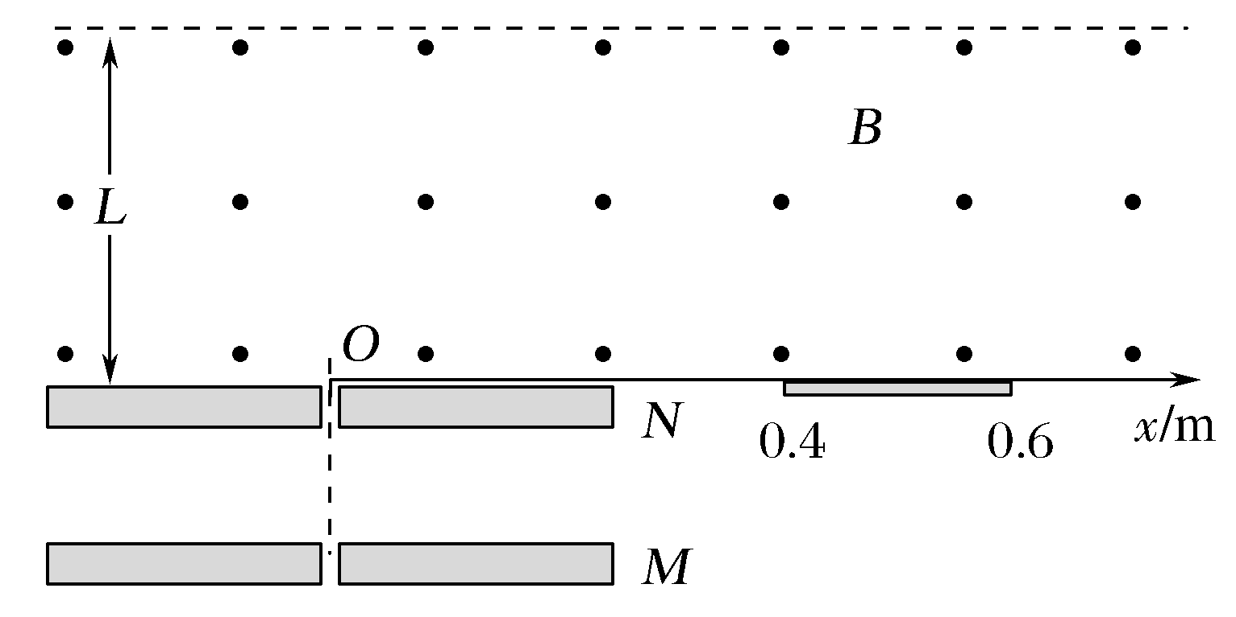

图17

(1)要使质子能打在荧光屏上，加速电压的最小值是多少？

(2)当质子打中荧光屏时的动能超过288 eV，可使荧光材料发光．对于不同的加速电压，荧光屏上能够发光的区域长度是多少？

答案　见解析

解析　(1)质子经电场加速，由动能定理*qU*＝*mv*2－0

进入磁场后做匀速圆周运动，有*qvB*＝*m*

联立解得*U*＝

从点*O*运动到*x*＝0.4 m处，圆周运动半径*r*＝0.2 m

代入数据得*U*1＝200 V.

(2)由题意， 当*E*kmin＝288 eV时对应电场力做功最小值*qU*min，则*U*min＝288 V

根据*U*＝得*r*min＝0.24 m

对应*x*1＝2*r*min＝0.48 m，*x*2＝0.6 m

经检验：此时质子已经穿出磁场边界线，不能打到荧光屏上了．以磁场边界计算，有*r*max＝*L*＝0.25 m，即*x*2＝2*r*max＝0.5 m

能够发光的区域长度

Δ*x*＝*x*2－*x*1＝0.02 m.